|  |
| --- |
| **Rapport du**  **Diagnostic communautaire sur la perception des populations et sur la fourniture des fonds filets sociaux productifs.**  **Octobre 2022.** |

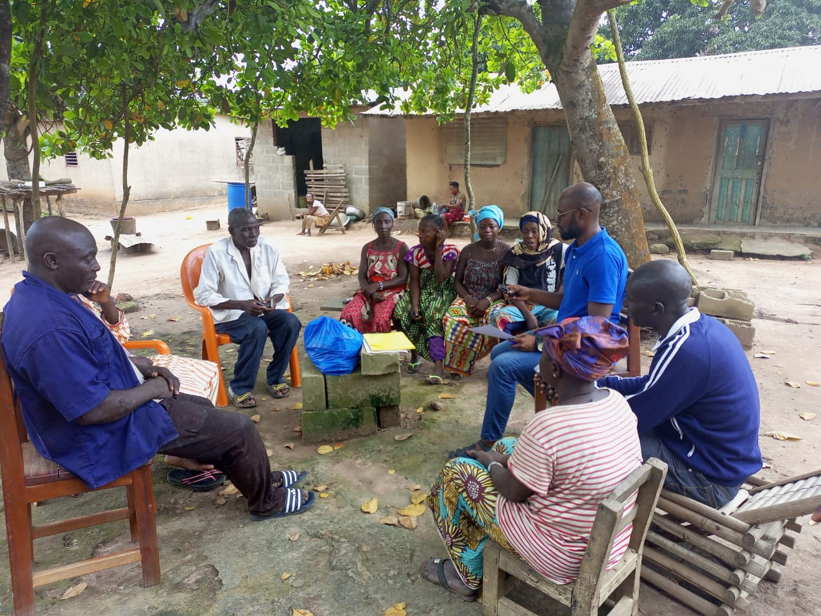

Credit photo: Focus Group, Laoudi-gan- Equipe projet, 2022

***SOMMAIRE***

I- INTRODUCTION 2

II-OBJECTIFS DE L’EVALUATION 3

III-METHODOLOGIE 3

I. PROBLEMES SOCIAUX EONOMIQUES ET PERCEPTIONS DU PROJET FILETS SOCIAUX PRODUCTIFS 10

I-1. Problèmes socio-économiques des communautés 13

I-2-2 : Considération sur le processus de de ciblage des communautés et des bénéficiaires 16

I-2-3 Perceptions des populations sur le transfert DE FONDS. 19

II- Incidence de sur programme des filets sociaux sur les bénéficiaire 20

II-1 : Filet sociaux productif : outils de renforcement de la capacite en ressource des ménages 21

II-1-4-Les avec : mécanisme endogène D’ACCES au credit pour la realisation d’AGR 23

III. Histoires de changement Idem 27

IV- PERCEPTIONS ET ROLES DES STRUCTURES 28

IV-1. Avis des structures sur le projet filets sociaux productifs 28

IV-2. Rôles et collaborations 29

V- RECOMMANDATIONS POUR L’AMELIORATION DES CONDITIONS DE VIE DES BENEFICIAIRES 30

TABLE DES ILLUSTRATIONS 32

ANNEXES 33

# I- INTRODUCTION

Save the Children Internationale (SCI) est une organisation indépendante leader pour la promotion et la protection des droits de l’enfant dans le monde. Sa mission est d’inspirer de vrais changements dans la manière dont le monde traite les enfants et réaliser des changements immédiats et durables dans la vie des enfants. Sa vision est un monde où chaque enfant réalise le droit à la survie, à la protection, au développement et à la participation. Ses valeurs sont : ***REDEVABILITE*** – ***AMBITION*** – ***COLLABORATION*** – **CREATIVITE** – ***INTEGRITE.***

Le projet **“Protection Sociale Sensible aux Enfants’’** en Côte d'Ivoire est financé par le Ministère des Affaires Etrangères de la Finlande à hauteur de 1.200.000 EURO. Le projet vise à contribuer à la réduction de la pauvreté des enfants et des tendances à la vulnérabilité des ménages par le biais d'un système de protection sociale sensible aux enfants et inclusif dans les départements de ***Bondoukou*** et Tanda de région du ***Gontougo***.

Le projet CSSP s’inscrit dans la droite ligne du programme des filets sociaux amorcé par l’Etat de Côte d’Ivoire depuis 2014 avec pour démarrage dans sa phase pratique en 2015.

Le programme filets sociaux est une initiative du gouvernement Ivoirien qui a bénéficié en 2015 d’un appui technique et financier initial de la banque mondiale. Il intervient dans le cadre de la mise en œuvre de la stratégie nationale de protection sociale adoptée en mai 2014 et qui a pour but l’amélioration du niveau de vie des plus pauvres. Le projet consiste à octroyer sur trois ans des allocations trimestrielles non remboursables d’un montant de 36 000 FCFA. Le moyen de paiement utilisé est le paiement électronique au moyen des téléphones portables et puces offerts aux différents bénéficiaires. Dans la région du Gontougo, zone de l’étude, 20 localités et 1410 ménages avec une moyenne de 9,75 personnes vivantes dans les unités domestiques ont pris part à l’étude du diagnostic réalisé dans ces communautés..

L’objectif du diagnostic visait dans un premier temps à cerner les connaissances des communautés sur le programme « filets sociaux productif » . L’équipe projet SCI entend recueillir la perception des communautés sur le ciblage, la distribution et le suivi réalisés dans le cadre du projet « filets sociaux productifs » par le truchement d’entretiens individuels, de focus groupe, d’observation factuelle de terrain des villages cibles. Ceci, afin d’identifier les succès et les éventuels dysfonctionnements dans la mise en œuvre des filets sociaux.

L’équipe projet a conduit l’étude de diagnostic communautaire en vue de collecter et documenter la perception communautaire sur les services fournis par les filets sociaux productifs dans les départements de ***Tanda*** et de ***Bondoukou.***

# II-OBJECTIFS DE L’EVALUATION

**II.1. Objectif général**

Le diagnostic communautaire vise à analyser le processus de ciblage, la distribution du service fourni et le suivi des filets sociaux productif par les bénéficiaires. Il également de déterminer les problèmes sociaux et les besoins des communautés concernées par l’étude.

**II.2. Objectifs spécifiques**

De manière spécifique, cette étude vise à :

**(C ‘est en cela que je parlais d’opérationnaliser les concepts de l’étude :**

**Cerner les perceptions pouvait recouvrir les variables ou indicateurs suivants : distribution des cash, ciblage des bénéficiaires, ciblage des localités par exemple)**

* Cerner les perceptions des communautés sur le ciblage des localités et des ménages bénéficiaires du programme « filets sociaux productifs » ;
* Mesurer l’incidence des cash transferts sur les adultes et sur les enfants ;
* Identifier les mesures envisageables en vue d’une amélioration des conditions de vie des bénéficiaires des cash transferts du programme « filets sociaux productifs » dans les localités cibles du projet ;

# III-METHODOLOGIE

La collecte de données a été réalisée à partir d’une approche mixe (quantitative et qualitative). En effet, cette approche permet de mettre en lumière les réalités sociales telles que ressenties par les populations elles-mêmes. Dans la présente étude, il s’est agi de présenter le mode de penser donc les perceptions des populations sur le ciblage et la distribution des cash transfert. Ainsi, l’approche qualitative vient expliquer les données chiffrées obtenues au sortir de l’étude quantitative.

Les populations cibles de cette évaluation sont les structures partenaires de mise en œuvre que sont : *les centres sociaux de Taoudi, Tanda, Sapli Sepingo et l’ONG Notre Grenier, les leaders communautaires des localités bénéficiaires ainsi que les ménages recevant l’allocation trimestrielle*.

**III-2 : Echantillon**

A ce stade, il convient de décrire le protocole de l’échantillonnage. Quelle fut la technique d’échantillonnage. Cela permettra de s’assurer que ton échantillonnage est représentatif ou non.

Dans le cadre de la présente étude, notre stratégie d’échantillonnage s’est construite sur la base de données fournie par la DRPS[1] du Gontougo. Nous avons par la suite effectué un sondage aléatoire simple auquel nous avons appliqué la tendance sexuée de la base données qui est de 57% contre 43% de représentativité féminine.

Dans la pratique, la taille de l’échantillon dépend de plusieurs facteurs à savoir :

* La taille de l’échantillon, notée « ***n » ;***
* La valeur de l’intervalle de confiance, notée *«****Z » ;***
* La taille de population, notée *«****N » ;***
* La marge d’erreur, notée *« e ».*

Dans l’étude, nous avons considéré l’intervalle de confiance de 99% dont la valeur est égale 2,58, la marge d’erreur de 5% et avec une proportion représentative de l’échantillon qui est p=0,5. Ce qui nous a donné un échantillon de :

$$n=\frac{\frac{Z^{2}*p\left(1-p\right)}{e²}}{1+\frac{Z^{2}*p\left(1-p\right)}{e²N}}=\frac{\frac{{2,58}^{2}*0,5\left(1-0,5\right)}{0,05²}}{1+\frac{{258}^{2}*0,5\left(1-0,5\right)}{{0,5}^{2}*1004}}= 400$$

***n=400***

De ce fait, l’application de la représentativité genrée de cet échantillonnage aboutit à la répartition suivante :

**Tableau 1**: Répartition genrée de l'échantillonnage en % selon le sexe.

|  |  |  |  |
| --- | --- | --- | --- |
|  | **Femme** | **Homme** | **Total** |
| **%** | **57%** | **43%** | ***100%*** |
| **Effectif** | **227** | **172** | ***400*** |

***Source****: Base de données collecte quantitative du diagnostic communautaire*

L’échantillon du diagnostic communautaire désagrégé par sexe est illustré par les graphiques ci-dessous. Cette activité a permis d’interviewer 400 adultes (***179*** hommes et ***221*** femmes) et ***393*** enfants (***192*** garçons et ***201*** filles) issus des ménages bénéficiaires du projet ‘’filets sociaux productifs’’ dans les localités cibles du projet *CSSP FINLAND*.

**Graphique 1:** Répartition des enquêtés adultes selon la tranche d'âge et par Sexe_Nov 2022_Projet CSSP

***Source****: Base de données collecte quantitative du diagnostic communautaire*

Concernant le choix des acteurs pour la constitution de l’échantillon qualitatif, la sélection par choix raisonné a présidé à l’identification des participants. Le principe de base de l’échantillonnage par choix raisonné s’appuie sur le statut des acteurs, de leur rôle dans la communauté, de leur rapport au sujet abordé et de leur expertise du secteur de la protection sociale en Côte d’Ivoire. Ainsi, nous avons mené des interviews auprès des leaders communautaires (les chefs de village, les présidents des jeunes et les présidentes des femmes) et des travailleurs sociaux. Le choix de ces catégories d’acteur se justifie par la faite qu’ils ont été au centre du processus de sélection des ménages bénéficiaires pour ce qui est des leaders communautaires et les travailleurs sociaux comme acteurs de mise en œuvre pratique du programme du filet sociaux dans les localités de la zone d’intervention du projet. Notre échantillon qualitatif se compose comme suit :

**Tableau 2**: Répartition des Acteurs

|  |  |  |
| --- | --- | --- |
| Acteurs | Travailleurs sociaux | Leaders communautaire |
| Effectif |  |  |
|  |  |  |

***Source****: Base de données collecte quantitative du diagnostic communautaire*

**IV-2 : Zone de l’étude**

Cette étude a été réalisée dans la région du Gontougo, dans les 20 localités cibles du projet CSSP. La collecte des données qualitatives a lieu dans dix (10) localités dont 6 localités à Bondoukou et 4 localités à Tanda

**Schéma 1**: Carte de Tanda et de Bondoukou.

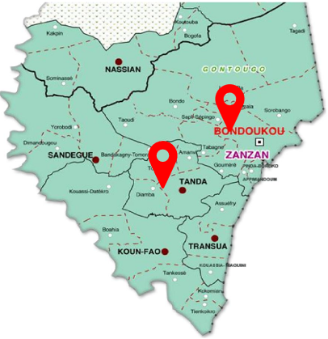

***Source****: Google*

**IV-3 : Collecte, traitement et analyse des données**

**IV-3-1 : Collecte des données**

La méthodologie de cette étude est basée sur une approche combinant des analyses qualitatives et quantitatives, en considérant la problématique dans une vision holistique et en focalisant l’attention sur de multiples objectifs qui peuvent se recouper au sein de cette étude.

L’analyse de données et des informations devra se baser sur des sources distinctes, issues de contextes variés, permettant à cette étude de couvrir de multiples dimensions. Les méthodes utilisées pour atteindre les objectifs devront être convergentes et baser sur la collecte simultanée de données primaires, grâce aux méthodes qualitatives et quantitatives, ainsi qu’à travers une analyse documentaire (données secondaires).

Il faut bien spécifier les cibles pour lesquelles tu as eu à élaborer un questionnaire et ceux pour qui un guide d’entretien a été administré. La collecte des données quantitatives s’est déroulée du 20 au 28 septembre 2022 tandis que celle des données qualitatives s’est déroulée du 06 au 15 octobre 2022. L’équipe de recherche a élaboré des guides d’entretien adressées aux leaders communautaires ainsi que les partenaires (Direction Régionale de la Protection Sociale, Direction Régionale de la Femme, de la Famille et de l’Enfant du Gontougo et de l’ONG Soleil Levant Education), et des discussions groupes avec les bénéficiaires (hommes et femmes). Des questionnaires adaptés aux différentes cibles afin de réaliser des entretiens, directs, semi directs avec les ménages bénéficiaires du projet filets sociaux productif (parent/tuteur et un enfant). Tous les entretiens et les focus groupe ont été enregistrés à l’aide d’un dictaphone audionumérique tandis que la collecte des données quantitatives s’est réalisée à l’aide de tablettes.

Pour chacun des villages cibles, l’équipe de recherche est entrée en contact avec un leader communautaire sur place. La recherche lui a été expliquée et une date convenable aux populations pour la collecte de données a été arrêtée.

Les séances de discussion de groupe de 6 à 8 personnes ont été constituées pour mener la discussion de groupes, tout en organisant la prise de parole avec tous les participants.

**IV-3-2 : Traitement et analyse de données**

**3.2.a Traitement et analyse des données quantitatives**

Le traitement et analyse des données collectées du 20 au 28 septembre 2022.

L’application ***Kobocollect***a systématiquement généré une base de données. Ces données ont été ensuite exportées sur Microsoft Excel pour être apurées et l’analyse a été faite à partir du logiciel Epi Info et SPSS. Ainsi, ***400*** adultes (**179** hommes et ***221*** femmes) et ***393*** enfants (***192*** garçons et ***201*** filles) issus des ménages bénéficiaires du projet ‘’filets sociaux productifs’’ dans les localités cibles du projet ***CSSP FINLAND*** ce sont exprimés :

1. Au niveau économique :

* La taille des exploitations ;
* Le revenu.

1. Au niveau social :

* Santé (itinéraire thérapeutique) ;
* Education (scolarisation des enfants) ;
* Nutrition, alimentation (Nombre de repas par jour, qualité du repas...).

Dans chacun de ces domaines nous avons analysés les réponses des enquêtés sur la base des indicateurs en lien avec le produit 2 (*Output 2*) du projet *«****Amélioration de l'accès au programme de filets sociaux et aux services de base/sociaux pour les personnes extrêmement pauvres (ménages bénéficiaires et non bénéficiaires) »***

Pour les questions à avec possibilité de choix multiples, nous avons regroupé les réponses selon la proportion.

**3.2.b Traitement et analyse des données qualitatives**

Les audios ont été retranscrits sur Microsoft Word. Les retranscriptions ont été traitées et importées dans le logiciel Deedoose. De cette codification en est ressortis des verbatims qui permettent de soutenir les analyses.

L’analyse de contenu a été réalisée avec des codes selon les thématiques développées dans les guides d’entretien et de discussion de groupe, conformément aux objectifs de l’étude.

L’analyse des données qualitatives a consisté à trianguler les tendances des données quantitatives observées avec les avis des bénéficiaires et acteurs clés et de mesurer la satisfaction de ceux-ci vis-vis de l’intervention.

**IV-4 : Difficultés rencontrées**

La difficulté majeure dans cette étude s’est située au niveau de l’accessibilité des localités. Le manque d’engins roulant pour les enquêteurs pour accéder à certains sites a été constaté tout au long de la collecte. Aussi, il convient d’ajouter les pluies intempestives dans la région au moment de la collecte des données.

***PARTIE II : RESULTATS***

# PROBLEMES SOCIAUX EONOMIQUES ET PERCEPTIONS DU PROJET FILETS SOCIAUX PRODUCTIFS

La principale source de revenu des ménages interviews provient de la production de l’anacarde. A côte de cette rente financière, un segment des producteurs conjugue la production d’anacarde à la culture de l’igname pour ce qui est des hommes et la culture de maraichères pour la commercialisation et pour la consommation du ménage.

Le choix de cette démarche culturale s’explique par la faiblesse du revenu issus de la vente de l’amande de l’anacarde. En effet, l’observation factuelle réalisée sur le terrain a permis de constater des stocks d’anacarde entreposés dans des magasins faute d’acheteur où dans le contexte inverse les récoltes ayant pu être écoulés le sont à des prix en dessous du prix bord champ fixé par le gouvernement.

**Graphique 2:** Ecarts entre prix bord champ fixé et prix pratiqué

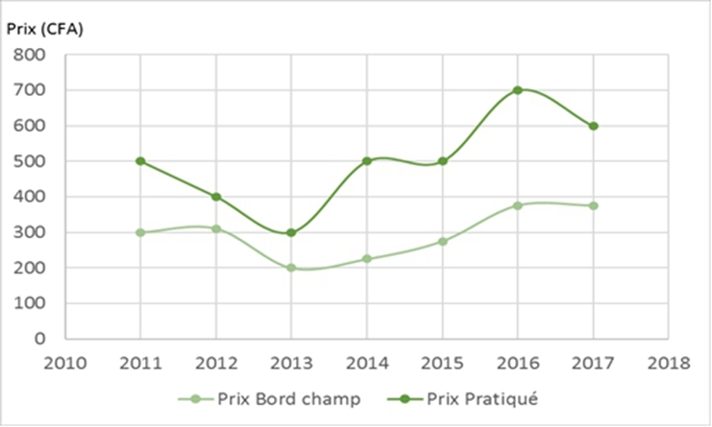

*Source : Culture de l’anacarde, Pression Foncière et Durabilité de l’igname Kponan de Bondoukou, Kouakou et Kouassi, 2020*

Aussi, relevons également que la région observe une baisse des indicateurs de sa production Bien que la tendance de production reste croissante pour la Côte d’Ivoire (***Graphique 2***), la zone de Bondoukou observe une déclinaison de sa production pour l’abandon progressive de la production et la fuite des récoltes vers les pays limitrophes.

**Graphique 3**: Production comparé et fluxion du prix d’l’anacarde/coton

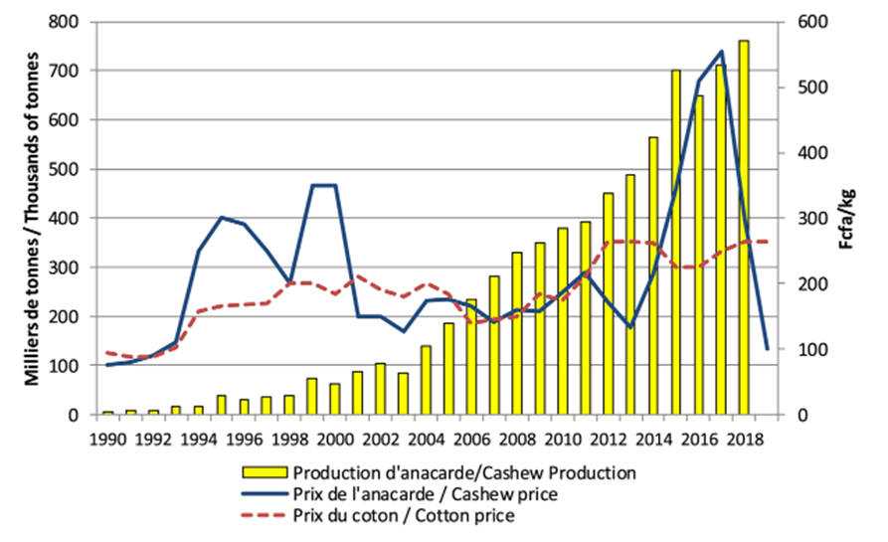

***Source :*** *FAOST, Intercoton, Rongead 2010, 2014, observations auteurs 2017-2019*

En effet, selon le Conseil coton-anacarde (CCA), la production commercialisée de la noix de cajou en 2014 à Bondoukou était estimée à plus de 136 000 tonnes contre près de 17 000 tonnes en 2019, soit une baisse évolutive de près de 12 000 tonnes[2]. Cette perte de production est un manque à gagner pour l’Etat ivoirien, la région du Gontougo en particulier (AIP, 2020). La conséquence logique de cette situation est la fragilisation du pouvoir d’achat des ménages dont les besoins existentiels vitaux sont difficilement comblés faute de ressources financières. Par ailleurs, la précarisation des conditions de vie des ménages dû à la faiblesse de la rente financière de la culture de l’anacarde contribue à orienter les certains producteurs vers l’orpaillage artisanal à la recherche de ressource additionnel pour faire face aux charges des ménages. Parmi les servitudes du revenu de l’anacarde, il y a la scolarisation des enfants, à la santé, à la nourriture ect… Taille des exploitations et amélioration des conditions de vie

La plupart des personnes interrogées sont des agriculteurs et des planteurs dont la principale activité est la culture de l’anacardier et de l’igname. Ces cultures sont pratiqués sur les terres familiales dont les étendues oscillent entre 0,5 et 3 ha pour les petites exploitations et jusqu’à une dizaine (10) d’hectare pour les grandes exploitations. Rappelons à toutes fin utile que l’anacardier a été introduit en Côte d’Ivoire par la SATMACI et la SODEFOR entre 1959 et 1960, dans le cadre de la politique de reboisement initié par l’Etat, pour lutter contre les menaces de désertification. Cependant, depuis 2005, la noix de cajou s’est positionnée comme une importante source de revenus pour l’Etat et les populations du Nord, zone productrice de cette amande.

Pour en revenir à notre étude, les **27,03 %** des enquêtés ont rapporté leur participation aux programmes des filets sociaux ; ont contribués à accroitre leurs vergers. Cependant, la confrontation de cette tendance à la capacité financière des ménages à faire face des besoins vitaux nous emmène à nous interroger sur l’incidence de l’extension des vergers sur la qualité de vie des ménages. En effet, il ressort de la trame des discours que leurs conditions de vie s’est améliorée. L’amélioration des conditions se traduit par la capacité à faire face au besoin de santé et à la modification des itinéraires thérapeutiques ainsi que dans la facilitation à l’accès des offres scolaires pour les enfants comme l’indique le graphique suivant :

Par ailleurs, l’extension des vergers ont été initiée par les chefs de ménage dû aux fonds mise à disposition par les programmes des filets sociaux visait à améliorer l’incidence de l’accès à la nourriture.

**Graphique 4**: Prise de repas par jour par les Enfants

**Graphique 5**: Prise de repas par jour par les adultes

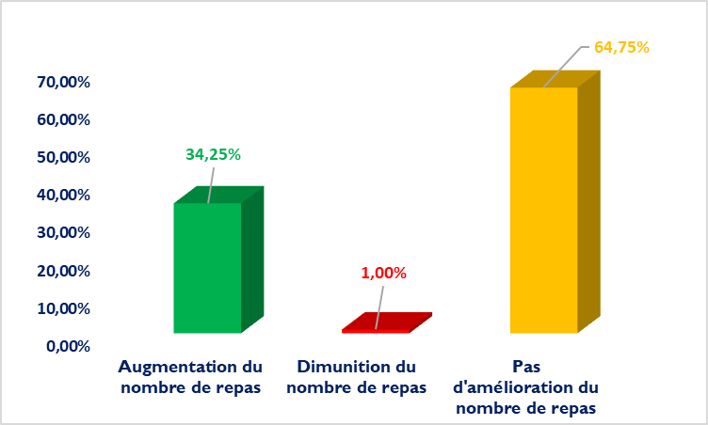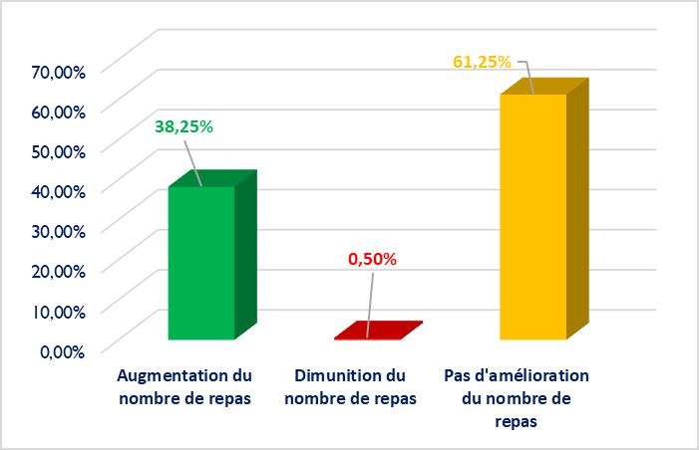

***Source****: Base de données collecte quantitative du diagnostic communautaire*

A l’analyse des données issues des entretiens, qu’il s’agisse des enfants et des personnes adultes l’accès à la nourriture s’est avéré déterminant dans le programme des filets sociaux. Or, les informations recueillies montrent une situation alimentaire demeure préoccupante pour 61,15% d’adultes contre 64,75% d’enfants. Ainsi, qu’il s’agisse des enfants tout comme des adultes le programme des filets sociaux semble ne pas avoir améliorer l’accès la nourriture.

Rappelons que la zone du Gontougo était connue pour sa production d’igname, nourriture de base des communautés autochtones , et la culture du vivrier. Cependant, l’avènement de l’anacardier a relégué au plan les cultures de subsistance traditionnellement cultivées dans ces communautés. L'incidence sur la communauté est rareté des denrées et la flambée des coûts ce qui appauvrit d’avantage les populations et la place dans des positions de survie. Ainsi, une des stratégies que pourrait adopter les communautés serait la pratique de culture d’association pour rendre au déficit de produits vivriers pour la consommation des ménages et se créer des opportunités de mobilisation de ressources financières par la commercialisation des produits maraichères. En somme, notons que si le programme des filets sociaux a contribué au changement dans la conscience sanitaire des communautés qui se traduit par la priorisation des centres de santé dans le comportement sanitaire. Il n’en demeure pas moins que l’impact reste limiter au regard des données sur l’accès à l’école et à la nourriture.

# I-1. Problèmes socio-économiques des communautés

***1-Infrastructure éducative : une offre scolaire exacerbée par la demande***L’absence d’infrastructure scolaires est patant comme nous avons pu le constater dans les localités visitées à l'exemple de la localité de TEFRO ou les parents décrie le manque de classe pour accueillir les enfants en d’aller à l’école. « Les enfants sont nombreux à TEFRO, mais, on n’arrive pas à les scolariser parce qu’il n’y a pas assez de classes à TEFRO ici, grâce à cet argent, on arrive à les mettre un, un à l'école ». FG TERFRODOUO

Dans la localité de TEFRO, nous avons 366 enfants inscrits, 312 enfants inscrits dans des localités situés au moins à 7 Km et 487 enfants de 6 à 16 ans non scolarisés.

« ***Et son père disait qu’il n’avait pas assez d’argent pour pouvoir la scolariser. Voilà donc elle avait décidé que si elle n’a pas eu la chance d’aller à l’école, il faudrait que sa fille ait la chance d’aller à l’école : Représentant du Chef du village de Tefro***».

L'école apparait dans la conscience collective comme déterminant pour la réussite des enfants. Mais cette considérations positives de l’école est teintée de regret faute d’infrastructure scolaire pour combler la demande.

Le déficit de l’offre éducative concourt à la régression des tendances de survivance scolaires des élèves. En effet, cette tendance régressive se perçoit dans les données statistiques de la région où l’on observe une baisse de 0,6 des taux bruts de scolarisation dans la région administrative de 2015 à 2019.

***2-Absence de marché de maraichères pour écoulement des produits***

Dans la zone du Gontougou, la ville de Bondoukou constitue le noyau urbain autour de laquelle nous avons un étalement d’espace rural. Cette configuration fait a fait de Bondoukou un pôle économique agricole qui s’est amenuisé avec les crises successives qu’a connue le pays depuis les années 1990 bien qu’on observe des habitudes culturales encore présent dans les localités que nous avons pu visiter lors de l’étude. Pour les communautés, la région est abandonnée et ne bénéficie pas de projet susceptible d’atténuer la pauvreté qu’elle endure depuis des années. Les propose de ci-dessous illustre le constat partagé par les communautés au travers des termes suivant :

« *Bon quand je regarde, à vrai dire tous les villages de GONTOUGO ont besoin de ce projet parce que c’est une région très pauvre. Notre culture far c’est l’anacarde et puis ça donne une fois dans l’année et quand cela ne marche pas c’est que le GONTOUGO est complètement chaos donc tous les villages de GONTOUGO ont besoin de ce projet*», Entretien Individuel, participant, localité de BONDO

**Le désespoir de ces communautés a été conforté lors des entretiens de groupes conduit dans les différentes localités. Il ressort que :**

«*Surtout ici dans la zone de Bondoukou. Vous-même vous remarquez, on est très loin d’Abidjan. Il n’y a rien ici pour nous aider, pour aider les jeunes même. Même si tu fais un jardin, le jardin lorsque ça réussi, et que nous faisons l’aubergine où la tomate, pour évacuer même c’est tout un problème. Donc ici c'est dur. Anacarde aussi ne se s'achète pas bien. Lorsqu'on donne le prix, le prix ne va pas jusqu’au bout. Donc qu'il nous aide ».* Focus Group, localité de GUIENDE

En l’absence de projet, d’autres facteurs minent le développement des activités agropastorales dans la région. Parmi ces facteurs, nous pouvons citer l’absences de mouvement ou association coopératif (ve) axé sur la commercialisation et la valorisation des produits maraichères dans les communautés de Bondoukou et de Tanda. En d'autres termes, l’absence de groupement d’intérêt économique n’offre pas de perspective de développement du secteur du vivrier de la zone et de sécurité alimentaire qu’elle pour induire par conséquent. Car, des parts des productions non conditionnées finissent comme des pertes en termes de ressources alimentaires et économiques pour les producteurs.

A Bondoukou et Tanda, les activités agropastorales existent bien que pratiquer dans manière traditionnelle. Elles ont besoins d’une structuration au niveau communautaire afin de permettre aux communautés de pouvoir produire, de créer des couloirs de commercialisation et d’engager des actions de développement participatives dans l’éducation. Par exemple, comme ce fut le cas dans des projets d’actions communautaires dans lesquels les associations approvisionnent les écoles pour limiter les tendances négatives de fréquentations.

**3-Tendance de précocité de l’activité sexuelle des enfants et des adolescents**

Parmi les problèmes relevés par les communautés et en particulier qui touche les jeunes dans les localités est les grossesses précoces.

Le taux de grossesses en milieu scolaire était si élevé en Côte d’Ivoire et particulièrement dans cette région du Nord-Est que l’état ivoirien avec l’appui de partenaire de l’éducation ont conduit des initiatives en vue d’endiguer les phénomènes depuis 2013 au travers de sa campagne “Zéro Grossesse en milieu scolaire” (Youenn, 2020). En dépit, des nombreuses sensibilisations menées dans la région du Gontougou depuis une décennie, l’on note la persistance du phénomène. A titre d’exemple, A Bondoukou, en 2012-2013, 152 cas de grossesses ont été enregistrés, 359 en 2013-2014 et 300 en 2014- 2015 (DRENET), en 2017-2018, l’on dénombrait 297 cas de grossesses, puis 401 cas grossesses ont été enregistrés dans les établissements du secondaire général dans la région du Gontougo, durant l’année scolaire 2018-2019 (AIP, 2020)[3].

Le phénomène des grossesses en milieu scolaire constitue un frein à la scolarisation de la jeune fille dans le Gontougo qui fut, durant plusieurs années, la région la plus touchée par ce fléau. Cette situation a amené d’ailleurs la ministre en charge de l’Education nationale, Kandia Camara à lancer, en 2014 depuis Bondoukou, la campagne « Zéro grossesse à l’école ».

Si les causes sont multiples, les déterminants structurels et la structure sociale y contribuent pleinement. Les propos captés lors des interviews à Guindé traduits en ces termes :

“*Au départ quand les gens sont venus pour les premières enquêtes, on leur a fait savoir qu’il y a beaucoup d’abandons ici au niveau des écoliers surtout au niveau des filles. Soit leur papa est décédé donc la maman n’a pas les moyens, l’enfant est orphelin, il y a pleins de veuves et de veufs.il y a aussi la déscolarisation des enfants, surtout des jeunes filles. Quand elles allaient à TANDA c’était encore plus grave, DIEU merci on a eu un collège de proximité mais malgré ça il y a des grossesses en milieu scolaire par manque de moyens, les parents n’ont pas les moyens d’acheter les fournitures scolaires. Quand on a énuméré tous ces problèmes-là, les gens ont vu qu’on devait sélectionner GUIENDE au moins pour aider les personnes les plus démunies*”. Président de jeune de GUIENDE

Concernant les causes structurelles, la précarité liée aux conditions de vie des ménages, spécifiquement des adolescents et jeunes souvent éloignés du cercle familial et échappant à tout suivi parental y participent.

Essentiellement cultivateurs et dans un contexte du non respecte des prix des cultures de rentes de l’anacardier les ménages ne dispose pas de pouvoir d’achat significatif pour l’assistance des enfants et des adolescents. Au niveau de la structure sociale, notons que nous sommes dans des communautaires dans lesquelles les pesanteurs culturelles sont encore très prégnantes ce qui limitent la communication entre parents et enfants sur les questions de sexualité ainsi qu’une défaillance dans l’encadrement des enfants.

I-2. **Perception du projet des filets sociaux productifs : une double définition communautaire**

Dans sa phase pratique, le programme des filets sociaux productifs se compose de 3 étapes essentielles que sont le ciblage et le cash transfert ainsi que l’encadrement des bénéficiaires. Dans les sessions suivant nous décriront les considérations des communautés sur la mise en œuvre pratiques de ces étapes.

# I-2-2 : Considération sur le processus de de ciblage des communautés et des bénéficiaires

**L**e Programme Filets Sociaux Productifs (PFSP) est une initiative du gouvernement ivoirien démarrée en 2015 avec l’appui technique et financier initial de la Banque Mondiale. Il intervient dans le cadre de la mise en œuvre de la Stratégie Nationale de Protection Sociale (SNPS) adoptée en mai 2014 (axe 1 : Amélioration du niveau de vie des plus pauvres). Il consiste en l’octroi, sur trois (03) ans, d’allocations trimestrielles non remboursables d’un montant de 36 000 F CFA (soit 144 000 F CFA par an). Le mécanisme de paiement utilisé est le paiement électronique au moyen des téléphones portables offerts aux ménages vulnérables concernés. La phase I du programme, visait l’amélioration des conditions de vie des ménages ciblés parmi les plus pauvres du milieu rural, tant du point de vue de la consommation, que de l’accès aux services sociaux de base. Il s’agit de zones abritant en effet, les régions de forte prépondérance de l’extrême pauvreté, selon les données de l’Enquête sur le Niveau de Vie des Ménages (ENV 2015). Au niveau de la phase II, il s’est agi d’établir une cartographie des ménages indigents des localités considérées très pauvre afin que ceux-ci bénéficient de cet appui financier. La phase III consiste à l’encadrement des bénéficiaires pour la mise en place d’AGR.

Pour ce qui est de la sélection des bénéficiaires directes dans les communautés, les interviewés ont dépeint selon eux une approche peu inclusive dans la communauté. En effet, selon un leader communautaire comme rapporter ci-dessous le processus de sélection n’a pas ciblé les vulnérables en priorité.

“I*l y a d’autres qui ont été retenus par contre il y en a beaucoup qui ont été délaissés. Par exemple dans ma famille J’ai un neveu qui est paralytique, tant qu’il ne monte pas dans la roulette il ne peut rien faire mais il n’a bénéficié de rien. Il y a aussi ma nièce ABLAN, elle a fait des jumeaux, elle n’a pas de mari. Elle est née avec un handicap, elle n’est pas si intelligente que ça. C’est ce genre de personnes que moi j’avais voulu qu’on aide. Si les gens nous avaient consultés avant de faire la sélection, on aurait su quoi dire aux gens avant que la liste ne sorte. Même quand la liste était sortie ils devaient venir nous voir pour nous dire : voici la liste provisoire qu’on a sorti, si vous avez des réclamations faites-les et on va voir ce qu’on peut faire. Mais ça n’a pas été le cas, ils sont venus déposer la liste chez le chef. Or il y a d’autres qui ont vu des noms dedan*s” Président des jeunes, GUIEDE ;

« *Ceux qui n’ont pas reçu grognent beaucoup parce qu’il y a certaines cours aussi où les agents recenseurs ne sont même pas arrivés »*. Entretien Individuel à Tefrodouo

*: Quand ils sont venus, ils ont informé le chef du village qu’ils sont venus prendre les noms et qu’il y a un projet qui va venir pour nous aider. Parce qu’au début, il y a des gens qui ont refusé quand ils étaient venus prendre les noms parce qu’ils ne savaient pas pourquoi on prenait les noms. Mais il y a beaucoup qui ont accepté ; ils ont pris beaucoup de noms. C’est arrivé là-bas qu’ils ont fait un tirage de sort. Et nous, nous sommes parmi les gagnants. Donc c’est comme ça que c’est venu. M.* K. Participant Focus Group, localité de Tangamourou

L’analyse transversales de la trame des 3 discours permet de d’apprécier des considérations de la communauté sur le processus de sélection des bénéficiaires du projet. Pour les intervenants, retenons que les connaissances de critères n’a pas fait l’objet de communication active. Pour la plupart, l’admission de certains membres de la communauté au projet en tant bénéficiaire est dû à la chance et de la providence divine. Ainsi, le facteur chance est déterminant pour bénéficier du fond. « *Ici-là ont souffre trop, c’est la pauvreté. Façon qu’on a expliqué notre problème là c’est pourquoi Dieu nous a aidé et puis l’Etat aussi a vu dedans* ». Focus Group, localité de SIAGO

Par ailleurs, ces discours permettent également de plancher sur la stratégie de communication fait lors de mobilisation communautaire déployé pendant la phase de sensibilisation. Si, l’approche communicationnelle était de toucher la communauté dans son ensemble au travers des séances d’information de masse et de porte à porte au dire des certains interviewés notons qu’elle n’a atteint les objectifs souhaités. En ce sens que, pour les interviewés ont eu une connaissance de la présence des agents enrôleurs dans la localité du projet sans pour autant en savoir la visée l’initiative des filets sociaux productifs. D’un autre côté, la confrontation des discours ci-dessus aux données dessous montrent une dualité dans les considérations à porter sur la transparence de la sélection et la connaissance des critères qui président la sélection pendant le ciblage.

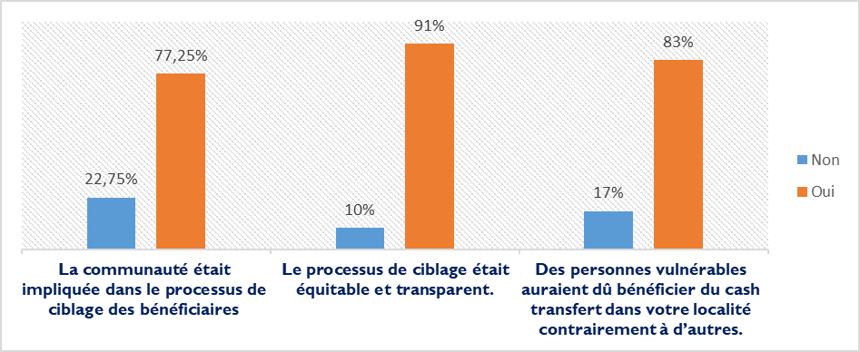**Graphique 6:** Avis de la des bénéficiaires enquêtés sur le processus de ciblage.

***Source****: Base de données collecte quantitative du diagnostic communautaire*

Il ressort de la confrontation des positions que 22,75% répondants estiment le processus n’a pas impliqué les communautés. En outre, 10% et 17% des répondants considèrent respectivement que le ciblage n’a pas été transparentes et n’a pas pris en compte des pans de personnes vulnérables dans leurs communautés qui auraient dû bénéficier du programme.

**I-2-2-1 : Processus de sélection des localités bénéficiaires du projet**

Le choix des localités est basé sur un ensemble de critère selon les répondants. Les intervenants La position géographique ( **43,50%)** et la pauvreté(17,25%) de la population ainsi que (29,75%) situe le niveau de participation à l’étude de profilage, l’apolitisme et l’hospitalité manifestée lors du projet comme les raisons de sélection de leur village.

*« Nous, à Guiende ici, nous on ne refuse rien. S'il y a étranger, on dit que telle personne va venir, on reçoit la personne. Nous sommes apolitiques. Peut-être c'est à cause de ça. »* Focus Group, localité de GUIENDE.

*« On est hospitalier, mais peut-être que l’État a vu autrement, on ne sait pas. Je ne sais pas si c'est parce qu'on est un grand village, ou bien parce qu'on est hospitalier, moi je ne sais pas. Ce que j'apprécie ici, nous sommes beaucoup hospitaliers. Et on doit dire merci à Dieu parce qu’il y a d’autres qui ont souhaité, mais ils n’ont pas reçu. C’est la grâce de Dieu aussi. À part la grâce de Dieu, il faut le savoir-faire. Nous aussi on reçoit beaucoup les étrangers ici. Quelle que soit son rang social, nous on les reçoit. »* Focus Group, localité de GUIENDE

# I-2-3 Perceptions des populations sur le transfert DE FONDS.

En effet, Les participants, qu'ils soient bénéficiaires ou non (leaders communautaires), affirment que le montant de l’allocation est le bienvenu. Ils félicitent l’octroi de cette aide qui permet la prise en charge des besoins de première nécessité. Cependant, la majorité **(79%)** jugele montant insuffisant du fait des charges quotidiennes auxquelles ils sont confrontés. Selon eux une augmentation serait salutaire pour pallier aux difficultés des bénéficiaires.

**Graphique 7**:Avis des bénéficiaires sur le montant des cash transferts.

***Source****: Base de données collecte quantitative du diagnostic communautaire*

« *36.000 FCFA, on a déjà dit ça ici. Ce que moi, j’en pense, c’est bienvenu. Mais, c’est insuffisant*. » Focus group, localité de Kouadiobango

Concernant la périodicité et les canaux de réception de cash transfert, les allocations sont reçues trimestriellement et sont payées via E-Mobile. Pour le recevoir, les bénéficiaires doivent disposer d’un téléphone. Cependant, les intervenants nous ont partagé que la régularité dans le paiement du cash transfert n’est pas toujours respecté.

Le retard observé dans le paiement des allocations est dû au dire des gestionnaires liées au révision constante des numéros de téléphone des bénéficiaires. Car, il faut le notifier de nombreux bénéficiaires utilisent peu leurs numéros de téléphones ce qui occasionne une désactivation des puces.

Concernant la période de paiement, les avis des participants sont partagés. Tandis que plus de la moitié **(52%)** proposent une aide mensuelle, d’autres préfèrent des aides trimestrielles **(44%)** ou semestrielle **(3%).** Les montants proposés vont de 20 000 à 50 000 FCFA par mois, de 36 000 à 100 000 FCFA par trimestre ou un cumul des 36 000 FCFA par an, soit 144 000 FCFA soit versé intégralement. Tout ceci en vue de pouvoir mener des activités génératrices de revenus.

**Graphique 8:** Proposition de la période de transfert des fonds "filets sociaux productif" par les bénéficiaires.

***Source****: Base de données collecte quantitative du diagnostic communautaire*

Par ailleurs, ils trouvent le moyen de distribution des cash transferts à leur convenance, car c’est un moyen sûr, sécurisé et discret. *Cependant, les bénéficiaires souhaiteraient que le moyen de distribution soit adapté au réseau qui couvre le plus leur zone géographique*.

# II- Incidence de sur programme des filets sociaux sur les bénéficiaire

L’un des objectifs de cette étude était de relever l’impact des cash transferts sur les adultes et sur les enfants. Il sera présenté dans cette section non seulement les impacts au niveau de l’éducation, au niveau de la santé, au niveau du revenu et de la taille des exploitations et au niveau de la nutrition et alimentation. En somme, il s’agira d’aborder la question de l’efficacité, la durabilité en lien avec les changements observables chez les bénéficiaires.

# II-1 : Filet sociaux productif : outils de renforcement de la capacite en ressource des ménages

***II-I-1- Incidence sur l’accès aux offres scolaires des enfants des ménages bénéficiaires***

L’un des impacts les plus probants de ce projet filets sociaux productifs est perçu au niveau de l’éducation. En effet, plusieurs familles étaient dans l’incapacité d’assurer les frais de scolarisation de leurs enfants dû à leurs ressources financières limitées. Selon les intervenants, la mise en œuvre du projet a permis de scolariser et de réinsérer leurs enfants dans le cursus scolaire.

**Graphique 9** : Pourcentage des enfants scolarisés avant et pendant le cash transfert

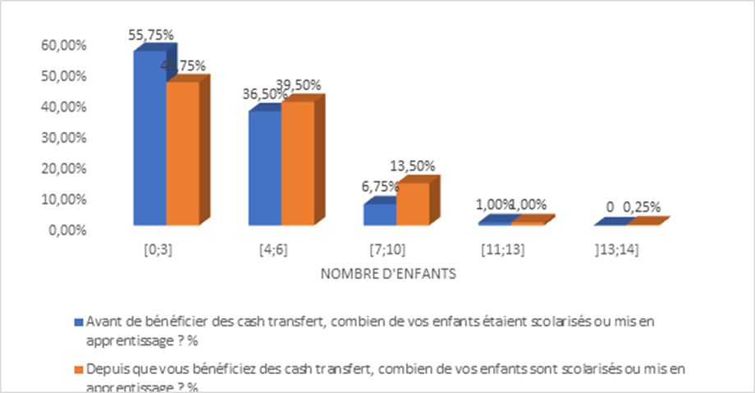

***Source****: Base de données collecte quantitative du diagnostic communautaire*

Par ailleurs, *« Ceux qui bénéficient de l’argent, on peut dire c’est toute la population. Un moment, on construisait les logements des maitres. Les parents n’ont pas pu crépir. Mais l’argent vient, les bénéficiaires cotisent. Quelque fois ça vient, chaque bénéficiaire donne 1000 Francs. Après même, on donnait 5000 chacun. On a pris pour crépir l’école. On a construit les latrines de l’école ».* Entretien Individuel, localité de Marahui. De plus, *« Il y avait un moment où le chef avait besoin de construire l’école. Ce n’est pas terminé donc quand l’argent est venu, nous les bénéficiaires, avons cotisé un peu pour le donner au chef. Donc il a aménagé le bâtiment des élèves. Les gens vont à l’école maintenant ».* Entretien Individuel, localité de Laoudigan.

Les allocations perçues se présentent comme des soupapes de secours de secours en ce sens qu’elles permettent de faire face aux dépenses scolaires des enfants. Aussi, elle offre des capacités aux parents de participer dans des actions de développement communautaire telle que la construction d’école et la réponse à des sollicitations d’ordre public éducatif. Dans les modèles de développement communautaire participatif, les parents prennent des parts actives dans la construction, la réhabilitation des écoles, construction de latrine etc... Ainsi, le cash transfert leur donne une opportunité de ces actions de portée collective et communautaire.

**Tableau 3:** Pourcentage des enfants scolarisés avant et pendant le cash transfert.

|  |  |  |  |  |
| --- | --- | --- | --- | --- |
| Nombre d'enfant | Avant de bénéficier des cash transfert, combien de vos enfants étaient scolarisés ou mis en apprentissage ? | | Depuis que vous bénéficiez des cash transfert, combien de vos enfants sont scolarisés ou mis en apprentissage ? | |
| Effectifs | % | Effectifs | % |
| [0 ;3] | 223 | 55,75% | 183 | 45,75% |
| [4 ;6] | 146 | 36,50% | 158 | 39,50% |
| [7 ;10] | 27 | 6,75% | 54 | 13,50% |
| [11 ;13] | 4 | 1,00% | 4 | 1,00% |
| ]13 ;14] | 0 | 0 | 1 | 0,25% |
| Total général | 400 | 100% | 400 | 100% |

***Source****: Base de données collecte quantitative du diagnostic communautaire*

Aussi, le projet filet sociaux a permis aux bénéficiaires de participer à collecte de fonds afin de réhabiliter, de construire soit des salles de classe, ou des latrines ou encore le logement des enseignants.

Il apparait donc que le projet filet sociaux participe à la scolarisation à l’amélioration de la vie scolaire des enfants des localités bénéficiaires.

***II-1-2-Programme de filets sociaux productif : vecteur de conscience sanitaire des ménages bénéficiaires***

Au niveau de la santé, le projet a contribué à la fréquentation spontanée des centres de santé du fait de leur possibilité à payer les soins. En effet, selon les participants, les cas de maladies se géraient difficilement pour les familles nombreuses d’où leur recours premier à la médecine traditionnelle (***31,75%***). Maintenant, les familles se font soigner à l’hôpital (***97,5***%) contre 1,5% pour la médecine traditionnelle et 1% pour les médicaments de rue.

**Graphique 10**: Moins de recours aux soins médicaux

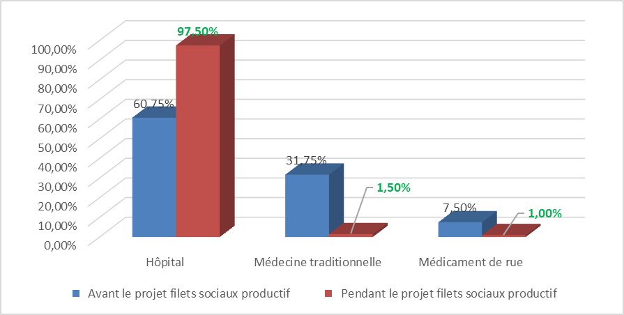

***Source****: Base de données collecte quantitative du diagnostic communautaire*

En clair, cette allocation trimestrielle leur permet de faire face aux urgences médicales allant des frais de consultation aux hospitalisations. *« Il y a une, son enfant avait appendicite, il avait du mal à marcher et quand les fonds sont venus les 72 000 F CFA, elle a pris ça directement pour aller faire l’opération de son enfant. Et même dans la vidéo, elle m’a montrée la démarche de son enfant, ça va ».* Entretien Individuel, au Centre Social- localité de SAPLI SEPINGO.

***II-1-3- Transfert comme un instrument de réponse à la sous-alimentation des ménages***

Au niveau nutritionnel, l’aide financière apporté par le projet permet aux bénéficiaires d’offrir plus de repas aux membres de la famille, donc de mieux nourrir la famille convenablement un temps soit peu surtout pendant les périodes de soudure. Le projet a redonné le sourire a plusieurs familles qui étaient dans l’incapacité d’assurer l’alimentation quotidienne de leurs enfants.

# II-1-4-Les avec : mécanisme endogène D’ACCES au credit pour la realisation d’AGR

Les interventions programmatiques axées sur le renforcement économique des ménages ont pour point central d’activité la mise en place des AVEC[4] . Le motif de cette stratégie est de créer système économique local pour faciliter l’accès au crédit pour les personnes satisfaisant les critères des organismes financiers standards. Au travers de ces mécanismes endogènes de faciliter la créer de petites activités commerciales et de créer une chaine de solidarités entre les membres de ces unités économiques locales. Dans le cadre des filets sociaux productifs, des AVEC ont été initiées se composant de groupement dont les membres oscillaient en une vingtaine de membre. Son impacte tel que relaté par les personnes révèle une incidence mitigée sur les conditions de vie des communautés ayant pris part à l’initiative. Cependant, force de constater que des AGRs ont pu être mise en place par certains bénéficiaires. Les activités mise en place sont entre 6 et 10 par localités.

Pour les personnes interrogées sur les servitudes du revenu des AGR, elles affirment pour la part qu’elles seraient affectées aux besoins du ménages, les cotisations scolaires ponctuelles, etc....comme le soutien cet intervenant en ces terme *:*

*« Avant là il y a des enfants qui n’ont pas d’extrait, c’est dans ça d’autre ont fait extrait de leurs enfants.  J’ai pris aussi pour faire extrait de mes enfants, ma carte d’identité »* **FG SIAGO**

Par ailleurs, il a été un facteur de cohésion sociale par le rapprochement des membres de la communauté à travers les activités des AVEC, des coopératives agricoles, des caisses de solidarité à l’endroit des non bénéficiaires les plus vulnérables.

Les participants relèvent également que l’aide sociale apportée par le projet a été d’un grand apport dans l’établissement des documents administratifs (extrait d’acte de naissance, carte nationale d’identité). Le non-établissement d’acte de naissance et de carte nationale d’identité étant un problème récurrent dans les zones visitées. Le projet apparait comme un booster pour l’acquisition de ces documents.

Aussi, ils relèvent des changements dans leur mode de vie quant aux activités : le recours aux manœuvres pour la réalisation de certains travaux champêtres, de l’utilisation du bois de chauffe à l’utilisation du gaz butane pour la cuisson des aliments.

**II-2-Pertinence et durabilité du projet des filets sociaux productif**

L’impact socioéconomique du projet filets sociaux productifs est perceptible à travers l’amélioration de la qualité de vie des bénéficiaires. Pour eux, ce projet a permis la création d’activités génératrices de revenus (AGR) pour leur autonomisation financière, ainsi que la création d’association villageoise d’épargne et de crédit (AVEC) pour un soutien mutuel dans la communauté. De plus, certains bénéficiaires ont amélioré leur cadre de vie en construisant ou en réhabilitant leur maison. Fort de tout ceci, il apparait que le projet filets sociaux productifs constitue un facteur de bien être psycho-social et environnemental. A contrario, la trame des discours des intervenants laisse plus ou moins dubitatif quant à l’analyse des discours au prisme des objectifs des filets sociaux productifs. En effet, selon les discours suivants :

|  |  |
| --- | --- |
| **«***Ça m’a aidé. J’ai pris un manœuvre pour travailler dans mon champ » EIA* **Laoudigan** | *« Et il y a d’autres qui ont dit que pendant le temps pluvieux, leur maison est tombée en ruine, et ils ont épargné un peu et c’est grâce à ce projet là et cette allocation là, ça les a permis de réhabilité leur maison. »* **EIA CS SAPLI SEPINGO** |
| *« Il y a d’autres enfants qui n’allait pas à l’école, et que c’est grâce à cet argent qu’ils sont reparti à l’école. Quand on a fait les installations à KAFRADJO, il y a une dame même qui a dit que son enfant avait arrêté d’aller à l’école et grâce à ce projet filet sociaux il a repris les cours, il a eu son BAC, et aujourd’hui il est Abidjan. Et il y a une qui a dit que son enfant avait appendicite, il avait du mal et quand les fonds sont venus les 72 000 F CFA, il prit ça directement pour aller faire l’opération de son enfant. Et même dans la vidéo, elle m’a montrée la démarche de son enfant, il marche, ça fait rie mais ça faisait chaud au cœur. Donc je peux dire ça un impact, ce projet est venu à point nommé, surtout avec les gens qui perdu beaucoup de chose pendant la crise, à point nommé. »* EIA CS SAPLI SEPINGO | *« Ce projet-là vient résoudre pleinement leurs problèmes. Des besoins alimentaires, administratifs, scolaires. Des besoins alimentaires dans le sens où lorsque les allocations familiales sont*  *Déversées, lorsqu’il y a le besoin alimentaire qui se fait sentir ; Ça fait que lorsque cet argent vient, ça leur permet de pouvoir au moins acheter les petits besoins comme les sacs de riz et ainsi de suite. Maintenant au niveau scolaire, c’est-à-dire lorsque souvent cet argent-là arrive et que nous sommes dans une période de rentrée scolaire, ça permet aux parents de pouvoir faire face aux inscriptions. En tout cas ça fait face à beaucoup de chose. Même grâce à ce projet-là, il y en a par exemple qui ont pu faire les cartes nationales d’identités. »* **EIA CS TAOUDI** |

L’analyse des discours montre un projet porté plus vers un assistanat passif non vers une incitation entrepreneuriale, ou du moins une perception relative des communautés sur l’objectif réel des filets sociaux productifs. En effet, les fonds mise à disposition servent pour les besoins vitaux que pour la mise en place des AGRs dont la visée ultime serait une autonomie financière des ménages/des personnes soutenues.

De ce point de vue, les filets sociaux productifs n’ont pas atteint l’objectif tel que décrit dans la logique de l’intervention.

Par ailleurs, le succès des activités de renforcement économique des ménages vise à aboutir à l’inclusion financière pour les membres et les groupements. C'est-à-dire, établir une connexion entre les bénéficiaires membres des AVEC et des groupements ayant une activité génératrice de revenu de pouvoir accéder aux structures financières formelles soit en constitués d’une épargne ou en remplissant les critères d’accès au crédit le développement des AGRs existantes. La non-atteinte de l’inclusion financière peut se percevoir à travers les résultats produits par les services des centres sociaux contactés dans le cadre de la présente étude. Depuis la mise en place d’Aout à septembre 2021 sur les 16 mise en place aucun ne dispose d’un compte d’épargne. Nous avons 4 localités du département de Tanda où les AVEC ne sont pas encore mise en place.

En outre, concernant la pérennité reste un point majeur de l’initiative des filets sociaux productifs. Pour l’atteinte de cette visée, l’Etat entend s’appuyer sur les contres sociaux pour la mise en œuvre du mécanisme d’accompagnement des groupements (AVEC) mise en place dans les localités. Ainsi, pour ce qui est de la zone de couverture du projet les s centres sociaux accompagner les bénéficiaires par des activités de sensibilisations de renforcement de capacité des bénéficiaires sur les thématiques suivantes :

* La gestion des associations villageoises d’épargne et de crédit (AVEC)
* Initiation aux activités génératrices de revenu
* La gestion du budget familiale

Cependant, le constat factuel de terrain a permis de noter des points critiques qui contrarierait la survivance des AVEC et des AGR mise place par les centres sociaux. En effet, le manque de moyen de mobilité pour le suivi régulier des activités dans les localités et l’accompagnement des ménages.

« *Dans la mise en œuvre de ce projet, nous avons plusieurs rôles. D’abord le suivi des bénéficiaires par la sensibilisation sur la gestion financière, la réception des plaintes. Il faut qu’on fasse le suivi Parce que souvent les parents ne se déplacent pas pour venir vers nous et il faut qu’on parte vers eux, c’est-à-dire les suivre, les mettre en AVEC, qui déjà est une bonne chose pour nos bénéficiaires, qui aujourd’hui permet à nos bénéficiaires d’être autonome et d’entamer d’autres activités génératrices de revenus.* » **CS-Tanda.**

Si l’accompagnement des bénéficiaires est inscrit dans le cahier de charge des centres sociaux, l’établissement d’un rapport constant semble ne pas fonctionner au regard des discours des travailleurs sociaux. En effet, comme rapporter par les travailleurs sociaux les ménages sollicitent moins les travailleurs sociaux pour leurs accompagnements. L’enseignement qui pourrait se dégager de ce constat.

Par ailleurs, rapportons que la collaboration limitée explique inversement une réalité partagée par la plupart des structures des services sociaux de proximité dans nos contrées reculées. Il s’agit du déficit en ressource humaine et en matériel. Ces manquements placent ces structures sociales des conditions précarités infrastructurelles et professionnelles qui limitent leurs actions dans la prise en charge des personnes vulnérables. A cela s’ajoute l’étendue des zones à couvrir pour un effectif de travailleurs sociaux en nombre insuffisant.

Dans ces conditions, la survivance de ces initiatives entrepreneuriales des bénéficiaires pourraient ne pas subsister faute d’accompagnement constant et régulier des centres sociales.

# III. Histoires de changement Idem

Plusieurs changements se sont opérés dans la vie des bénéficiaires au travers de ce projet. Il convient d’en énumérer quelques-unes :

*« Quand on dit, projet filet sociaux productif, en fait c’est un filet ce n’est pas les poissons qu’on capte mais c’est les humaines, c’est les hommes, qui sont dans l’extrême pauvreté. Et donc ils sont dans ce projet là et à partir des accompagnements qui sont les 36 000 F CFA, à partir des formations et les épargnes, ça leur permet d’avoir des bénéfices, d’avoir encore des ressources. Et au fur et à mesure au lieu de 36 000 F CFA, ils se retrouvent peut-être avec million. Je prends un exemple, j’ai un bénéficiaire qui quand on lui a donné sa puce orange et il reçoit ses 36 000 F CFA, qu’est ce qui a fait ? il est allé voir le vendeur de tricycle, il lui a remis sa puce orange, ils ont discuté du prix du tricycle, il lui a dit, voilà tu gardes ma puce jusqu’à ce que ton argent de tricycle là arrive. Et il a fait cela. Moi-même je suis parti là-bas et j’ai vu, j’ai constaté ça. Je vous assure Madame jusqu’au jour d’aujourd’hui le monsieur n’est pas encore allé récupérer sa puce, parce que le tricycle lui rapporte plus que les 36 000 F CFA. Au départ il a commencé avec 36 000 F CFA. Donc à partir du peu on peut gagner gros si on a des idées » EIA* **CS SAPLI SEPINGO**

*« Oui ! Un impact même sur le plan de la cohésion sociale, aujourd’hui. La crise postélectorale a favorisé la division dans certaines localités ; moi, je suis d’un parti A et vous êtes d’un parti B, on ne se parle pas à cause de la crise. Mais malheureusement, on se retrouve au sein d’un projet où nous sommes obligés de faire AVEC ensemble, nous sommes obligés de nous réunir chaque fois, quand les travailleurs sociaux arrivent. Nous sommes ensemble, on développe les thématiques ensemble. Du coup, on est obligé de se mettre ensemble.* » **EIA CS TANDA**

*«*

* *« Dans la mise en œuvre de ce projet, nous avons plusieurs rôles. D’abord le suivi des bénéficiaires par la sensibilisation sur la gestion financière, la réception des plaintes, plus que pour qu’on reçoive ces cas de plaintes, il faut qu’on fasse le suivi. Parce que souvent les parents ne se déplacent pas pour venir vers nous et il faut qu’on parte vers eux, c’est-à-dire les suivre, les mettre en AVC, l’Association Villageoise de Crédit d’Epargne, qui déjà est une bonne chose pour nos bénéficiaires,*
* *« Qui aujourd’hui permet à nos bénéficiaires à être autonome et d’entamer d’autres activités gériatriques de revenus. »* **EIA CS TANDA**

# IV- PERCEPTIONS ET ROLES DES STRUCTURES

Cette section présente premièrement l’avis des structures sur le programme filets sociaux productifs. Ensuite le rôle et la contribution de ses organisations dans la mise en œuvre de ce projet.

# IV-1. Avis des structures sur le projet filets sociaux productifs

La collecte de données auprès des différentes structures de mise en œuvre du projet a également montré la pertinence de ce projet d’aide sociale. Selon les interlocuteurs, ce projet, au-delà de permettre la prise en charge des besoins de première nécessité, contribue à l'autonomisation des ménages. Il répond donc à certains besoins des bénéficiaires tels que l’accès à l’éducation pour leurs enfants, à l’alimentation quotidienne, aux soins de santé, à l’acquisition des documents administratifs et au logement. Il est par ailleurs un facteur de cohésion sociale au travers des associations et des coopératives qui prônent l’entraide et renforcent les liens entre les membres.

* *« Quand les parents reçoivent ce fond, le chef de ménage sa première préoccupation, c’est de payer soit des sacs de riz quelque chose pour que la famille puisse manger. Cela répond aux besoins vitaux de la famille, certains qui fond des témoignages grâce à ce petit fond, il essaie de soigner la famille, scolariser les enfants payer les tenues, les fournitures scolaires. »* **EIA SOLEIL LEVANT**

Les représentants des structures soulignent que cette allocation a eu un impact considérable sur le niveau de vie des ménages. Ainsi, plusieurs bénéficiaires ont vu leur qualité de vie s’améliorer par la création d’activités génératrices de revenus. Outre cela, il est à noter que les non bénéficiaires ont également bénéficié des retombées de ce projet à travers la réalisation des projets d’intérêt commun comme la réhabilitation et la construction des salles de classe, les caisses d’aides sociales.

* *« Ce projet-là vient résoudre pleinement leurs problèmes. Des besoins alimentaires, administratifs, scolaires. Des besoins alimentaires dans le sens où lorsque les allocations familiales sont déversées, lorsqu’il y a le besoin alimentaire qui se fait sentir. Ça fait que lorsque cet argent vient, ça leur permet de pouvoir au moins acheter les petits besoins comme les sacs de riz et ainsi de suite. Maintenant au niveau scolaire, c’est-à-dire lorsque souvent cet argent-là arrive et que nous sommes dans une période de rentrée scolaire, ça permet aux parents de pouvoir faire face aux inscriptions. En tout cas ça fait face à beaucoup de choses. Même grâce à ce projet-là, il y en a par exemple qui ont pu faire les cartes nationales d’identités »*. **EIA CS TAOUDI**

*« Aujourd’hui avec leur association AVEC qui donne des crédits, ils font des prêts à d’autres villageois avec l’argent qu’ils obtiennent et qu’ils cotisent. En même temps qu’ils épargnent, en même temps ils prennent aussi des crédits pour pouvoir rembourser avec 10% ou 5% de plus ».* **EIA CS TANDA**

* *« Oui ! Un impact même sur le plan de la cohésion sociale, aujourd’hui. La crise postélectorale a favorisé la division dans certaines localités ; moi, je suis d’un parti A et vous êtes d’un parti B, on ne se parle pas à cause de la crise. Mais on se retrouve au sein d’un projet où nous sommes obligés de faire AVEC ensemble, nous sommes obligés de nous réunir chaque fois, quand les travailleurs sociaux arrivent. Nous sommes ensemble, on développe les thématiques ensemble. Du coup, on est obligé de se mettre ensemble ».* **EIA CS TANDA**

Cependant, selon les organisations, ce projet présente quelques limites. Ce sont :

* La durée du projet (3 ans), jugé insuffisante pour un impact durable dans les localités et dans les ménages ;
* La couverture du projet qui vise la réduction de la pauvreté ne touche pas une grande frange des populations vulnérables vivant dans l’extrême précarité ;
* La non-régularité des cashs transferts qui amène les bénéficiaires à vivre d’emprunts. Ainsi l’aide qui devrait servir d’une part à la prise en charge des besoins de leurs ménages et d’autre part à l’épargne pour la création d’AGR, servirait plutôt à s’acquitter des dettes accumulées.
* Le montant perçu, eu égard aux conditions de vie des bénéficiaires, ne couvre pas une grande partie des besoins de première nécessité.

Ainsi, les structures proposent selon les ressources du gouvernement, l’extension du projet a d’autres localités, la prolongation de la durée du projet, ainsi que la hausse de l’allocation trimestrielle pour un impact avéré et durable sur les bénéficiaires.

# IV-2. Rôles et collaborations

Il ressort des informations collectées, l’existence d’une collaboration des différentes structures de mise en œuvre. Ce entre autres les centres sociaux alliés aux localités bénéficiaires, la préfecture, l’ONG SOLEIL LEVANT, SAVE THE CHILDREN, les partenaires techniques (orange et wizall) qui collaborent pour la réussite et la pérennisation du projet.

Les structures telles que les centres sociaux, interviennent dans le cadre du suivi du projet. Elles définissent leur rôle en ces termes:

* Faire le suivi du projet filets sociaux productifs ;
* Veiller à l’effectivité du projet dans les ménages sélectionnés (chaque bénéficiaire reçoit son allocation trimestrielle) ;
* Recevoir et gérer les plaintes des bénéficiaires ;
* Former et sensibiliser les bénéficiaires sur la gestion familiale et financière et sur les facteurs favorisant la pauvreté ;
* Mettre en place des Associations Villageoises d’Epargne et de Crédit pour l’autonomisation des bénéficiaires ainsi que la création d’activités génératrices de revenus.

*« Dans la mise en œuvre de ce projet, nous avons plusieurs rôles. D’abord le suivi des bénéficiaires par la sensibilisation sur la gestion financière, la réception des plaintes. Il faut qu’on fasse le suivi Parce que souvent les parents ne se déplacent pas pour venir vers nous et il faut qu’on parte vers eux, c’est-à-dire les suivre, les mettre en AVEC, qui déjà est une bonne chose pour nos bénéficiaires, qui aujourd’hui permet à nos bénéficiaires d’être autonome et d’entamer d’autres activités génératrices de revenus. »* **EIA CS TANDA**

Ainsi donc, Les travailleurs sociaux affirment être à pied d’œuvre dans les localités bénéficiaires pour apporter leur expertise sur la gestion des fonds alloués aux ménages. Ils estiment que leurs différentes interventions ont pour but d’aider les ménages à une meilleure utilisation des fonds. Leurs actions visent également à inculquer les notions d’épargne et d’investissement aux bénéficiaires.

*« Encadrement, formation et suivi des bénéficiaires. Parce que le projet dure trois ans. Dans les localités, dans la vie de chaque bénéficiaire, notre rôle, c’est comment faire pour que le peu qu’ils reçoivent,* *ils puissent le multiplier ? Comment faire pour que le peu qu’ils reçoivent, ils puissent l’augmenter, que ça puisse générer d’autres ressources. »* **EIA CS TANDA**

Cependant, ces structures rencontrent quelques difficultés pour mener à bien leurs interventions. En effet, le personnel (travailleurs sociaux) est en nombre insuffisant pour assurer le suivi dans les localités bénéficiaires. Elles notent en outre le manque d’engins roulant pour accéder aux différents sites.

# V- RECOMMANDATIONS POUR L’AMELIORATION DES CONDITIONS DE VIE DES BENEFICIAIRES

Les présentes recommandations sont adressées au gouvernement de Côte d’ivoire et aux structures partenaires.

A l’endroit du gouvernement :

Procéder à une sélection des bénéficiaires sur des modalités de sélection des localités et des es personnes vulnérables (veuves avec plusieurs enfants à charge, personnes en situation de handicap, les indigents et personnes âgés) connues par les communautés. Cette démarche aura pour incidence une adhésion des membres de la communauté et la dépolitisation du programme des filets sociaux productifs  ;La mise en place des projets d’intérêt communautaire afin de créer un environnement d’acceptation dans l’optique d’encourager à la cohésion sociale dans les communautaire bénéficiaires afin de répondre à stigmatisation dont sont victimes certains bénéficiaires qualifiés d’être du partisan du pouvoir étatique, Revalorisation de cash transfert afin d’offrir des perspectives de création d’AGR. Car l’étude relève que les fonds servent en partie à la couverture des besoins vitaux des ménages et de réponses sollicitations opportunes des bénéficiaires. Accroitre le nombre de bénéficiaires afin de permettre à plus grande nombre de personne vulnérable de bénéficier du programme des filets sociaux productifs dans les localités ayant un seuil de pauvreté critique ;

Favoriser l’orientations de fonctionnement des AVEC vers l’inclusion financière en facilitant une connexion avec les microfinances formellement établie afin de contribuer au développement des AGR pour entretenir l’élan d’entreprise des premières initiatives mis en place.

Renforcer les structures d’accompagnement (centres sociaux) en les dotant d’engin roulant et en personnel pour un suivi régulier et constant des bénéficiaires et des groupements AVECs.

Doter les communautés d’infrastructures de bases (écoles, cantines scolaires, pompes hydrauliques, etc) afin de diluer les servitudes des allocations liées à ces poches dépenses liées aux services dû au déficit de ces infrastructures de base ;

A l’endroit des structures des centres sociaux et des structures d’accompagnement :

* Etant donné le profils des bénéficiaires en majorités cultivateurs et planteurs l’intégration des activités de renforcement de capacités des bonnes pratiques culturales soutenues par l’ANADER auraient une incidence sur le revenu de leur activités agricoles ;
* Mise en place un mécanisme de remonter de plaintes et des recommandations, de gestion de feedback pour suivi opérationnel et quotidien pour l’amélioration constante des réponses à fournir aux bénéficiaires ;
* Renforcement des capacités du personnel sur les AVEC et l’inclusion financière dans la mise en œuvre des projets de renforcement économique des ménages

# TABLE DES ILLUSTRATIONS

***Liste des Graphiques***

**Graphique 1:** Répartition des enquêtés adultes selon la tranche d'âge et par Sexe_Nov 2022_Projet CSSP 5

**Graphique 2:** Ecarts entre prix bord champ fixé et prix pratiqué 10

**Graphique 3**: Production comparé et fluxion du prix d’l’anacarde/coton 11

**Graphique 4**: Prise de repas par jour par les Enfants 12

**Graphique 5**: Prise de repas par jour par les adultes 12

**Graphique 6:** Avis de la des bénéficiaires enquêtés sur le processus de ciblage. 18

**Graphique 7**:Avis des bénéficiaires sur le montant des cash transferts. 19

**Graphique 8:** Proposition de la période de transfert des fonds "filets sociaux productif" par les bénéficiaires. 20

**Graphique 9** : Pourcentage des enfants scolarisés avant et pendant le cash transfert 21

**Graphique 10**: Moins de recours aux soins médicaux 23

***Liste des tableaux***

**Tableau 1**: Répartition genrée de l'échantillonnage en % selon le sexe. 4

**Tableau 2**: Répartition des Acteurs 6

**Tableau 3:** Pourcentage des enfants scolarisés avant et pendant le cash transfert. 22

***Liste des schémas***

**Schéma 1**: Carte de Tanda et de Bondoukou. 6

# ANNEXES

**Annexe 1**: Guide entretien individuel leader communautaire. 33

**Annexe 2** : Liste des acteurs institutionnels interroges 36

**Annexe 3**: photographie du focus group de Laoudigan. 37

**Annexe 4** : photographie du focus group de Guiendé 37

**Annexe 5:** photographie du focus group à Adjeibango 38

**Annexe 1**: Guide entretien individuel leader communautaire.

**A-PERCEPTION DES COMMUNAUTES SUR LE CIBLAGE DES LOCALITES ET DES MENAGES**

1. Que savez-vous du projet filets sociaux ?
2. Comment ce projet est-il mis en œuvre dans votre communauté ?
3. Selon vous, qu’est qui justifie le choix de votre localité ?
4. Selon vous, les localités choisies sont-elles celles qui ont le plus besoin de ce projet ? Pourquoi ?
5. Pensez-vous que dans votre communauté, les ménages choisis sont ceux qui ont le plus besoin de cette aide sociale ?
6. Pensez-vous que le ciblage des ménages tient compte du genre ?
7. Décrivez-nous le prototype des familles qui doivent bénéficier de ce projet ?
8. Quelles recommandations feriez-vous pour un meilleur ciblage des localités et des ménages pour l’extension du projet

**B- AVIS DE LA COMMUNAUTE SUR LA DISTRIBUTION DES CASH TRANSFERT**

1. Comment se fait la distribution des cash transferts (moyen de transfert, période)
2. Pensez-vous que le moyen de distribution convient à votre communauté ?
3. Quelles propositions faites-vous pour une meilleure distribution des cash transferts dans la communauté

**C- L’IMPACT DES CASH TRANSFERTS SUR LES ADULTES**

1. Pensez-vous que ce projet répond à un besoin réel dans votre communauté ?
2. Quel est l’impact de ce projet dans votre communauté ?
3. Pensez-vous vous que les fonds octroyés sont utilisés efficacement dans les ménages afin d’améliorer leur condition de vie
4. Que faudrait-il faire pour que les fonds octroyés puissent voir un impact durable dans les ménages ?

**D-MESURES POUR L’AMÉLIORATION DES CONDITIONS DE VIE DES BÉNÉFICIAIRES**

1. Quels sont les limites du projet ?
2. Si vous étiez l’initiateur de ce projet, comment mettrez-vous œuvre un tel projet pour qu’il soit un succès dans votre localité ?
3. Que feriez-vous pour améliorer les conditions de vie des bénéficiaires ?

**Guide structure**

1. Que pensez-vous du projet filet sociaux ?
2. Selon vous est ce que ce projet répond aux besoins des populations ? Justifier
3. Que pensez-vous de sa mise en œuvre (couverture, ciblage, distribution) ?

* Comment ce projet est-il mis en œuvre ?
* Que pensez-vous du ciblage ? Comment les bénéficiaires ont été sélectionnés ?
* Que pensez-vous du nombre de localités et du nombre de bénéficiaires du projet ?

1. Que pensez-vous du montant perçu par les bénéficiaires ?
2. Quel est votre rôle dans la mise en œuvre de ce projet ?
3. Quelles sont les structures avec lesquelles vous collaborez dans le cadre de ce projet ? comment collaborez-vous ?
4. Pensez-vous que le projet a un impact avéré dans les localités et les ménages bénéficiaires ? Lesquels ?
5. Pensez-vous que ce projet à contribuer à améliorer les conditions de vie des populations bénéficiaires ? Comment ?
6. Quels sont les limites du projet ? Que faites-vous pour y remédier ?
7. Comment faites-vous le suivi de ce projet ?
8. Quelles recommandations feriez-vous pour que ce projet puisse améliorer considérablement les conditions de vie des populations ?

**GUIDE FOCUS GROUP ADULTES**

**A – Problèmes sociaux et besoin des communautés**

1. Que savez du projet filets sociaux

C’est un bon projet qui résout nos problèmes, projet bien venu, une bonne initiative du gouvernement de faire don de 36mil chaque 3 mois, réjouit le cœur des bénéficiaires

1. Comment ce projet est-il mis en œuvre dans votre communauté

Sélection dans les localités, une enquête pour sélectionner les bénéficiaires, distribution des portables, ouverture de compte orange money, chaque 3mois réception de l’aide

1. Quels sont les problèmes sociaux que vous rencontrez ?

Problème de scolarisation des enfants et des fournitures,

1. Quels sont vos besoins en tant que bénéficiaires du projet ?
2. Avez-vous reçu une formation dans le cadre de ce projet ? Si oui quelles étaient ces formations ? Avez-vous besoin d’autres formations non prévues par le projet ? lesquelles ?

**B -Perception des communautés sur le ciblage des localités et des ménages**

1. Selon vous, pourquoi votre localité a-t-elle été choisie dans le cadre de ce projet ?
2. Connaissez-vous d’autres localités qui bénéficient de ce projet d'aide sociale ?
3. Selon vous, les localités choisies sont-elles celles qui ont le plus besoin de ce projet ? Pourquoi ?
4. Pensez-vous que les bénéficiaires de ce projet sont ceux qui ont le plus besoin de cette aide ?
5. Quelles catégories de personnes ont été oubliées ?
6. Pensez-vous que le ciblage des ménages tient compte du genre ?
7. Décrivez-nous le prototype des familles qui doivent bénéficier d’un tel projet ?
8. Quelles recommandations feriez-vous pour un meilleur ciblage des localités et des ménages pour l’extension du projet

**B -Avis de la communauté sur la distribution des cash transferts**

1. Que pensez-vous de la somme perçue ?
2. Comment se fait la distribution des cash transferts (moyen de transfert, période)
3. Selon vous, est-il facile d’entrer en possession du transfert vu le moyen de transfert utilisé ?
4. Pensez-vous que le moyen de distribution convient à votre communauté ?
5. Quelles propositions faites-vous pour une meilleure distribution des cash transferts

**C -Impact des cash transferts sur les adultes**

1. Pensez-vous que ce projet répond à un besoin réel dans votre ménage ?
2. Quel est l’impact de ce projet dans votre ménage ?
3. Pensez-vous vous que les fonds octroyés sont utilisés efficacement dans les ménages afin d’améliorer leur condition de vie
4. Quels sont les changements qui se sont opérés dans votre ménage grâce à ce projet (donnez des exemples) ?
5. Que faudrait-il faire pour que les fonds octroyés puissent voir un impact durable dans les ménages ?

**D-Mesures pour l’amélioration des conditions de vie des Bénéficiaires**

1. Quels sont les limites du projet ?
2. Les travailleurs sociaux font il le suivi du projet avec vous ? Comment se fait le suivi ?
3. Si vous étiez l’initiateur de ce projet, comment mettrez-vous œuvre un tel projet pour qu’il améliore efficacement les conditions de vie des bénéficiaires ?
4. Recommandations aux structures et partenaires de mise en œuvre pour un impact considérable du projet sur les populations.

**Annexe 2** : Liste des acteurs institutionnels interroges

1. Centre Social de Sapli Sepingo
2. Centre Social de Taoudi
3. Centre Social de Tanda
4. L’ONG Soleil Levant et Education

**Annexe 3**: photographie du focus group de Laoudigan.



**Annexe 4** : photographie du focus group de Guiendé

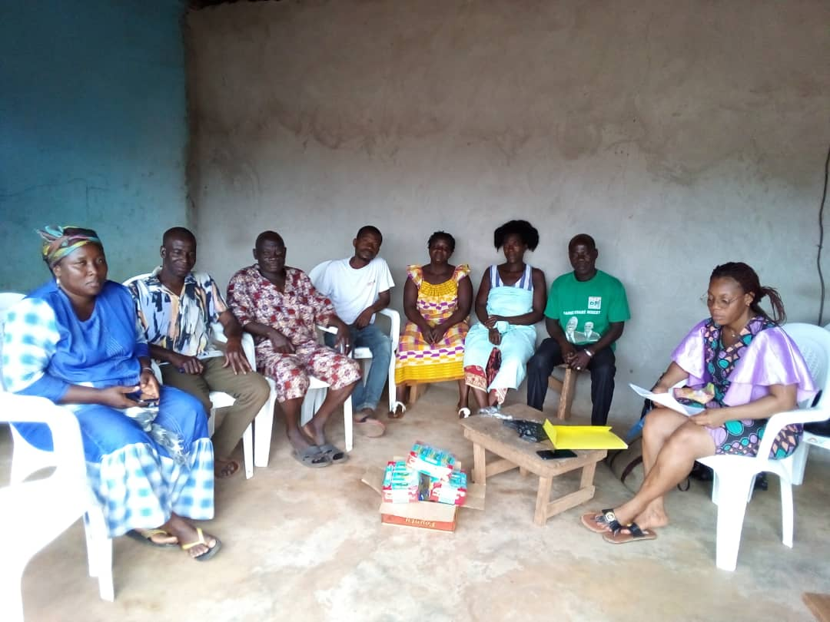

**Annexe 5:** photographie du focus group à Adjeibango

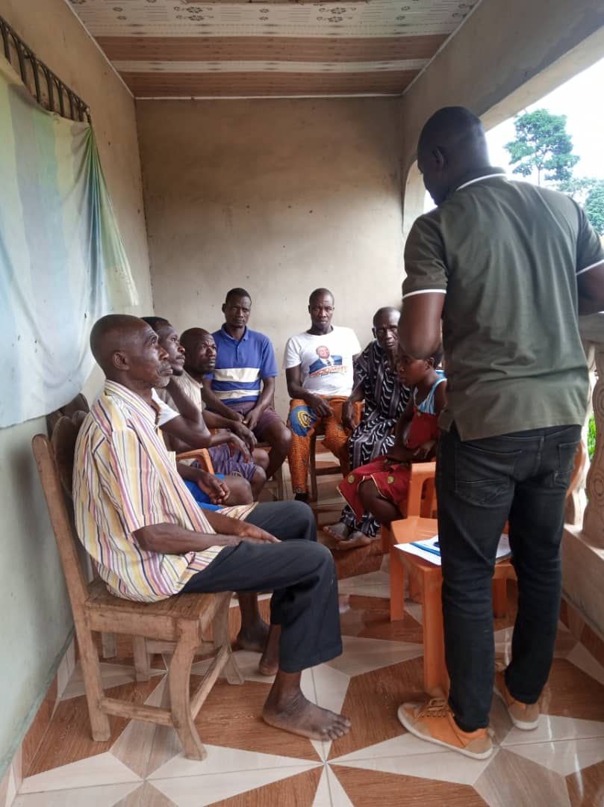

1. Direction Régionale de la Protection Sociale
2. [Les acteurs de la filière anacarde de Bondoukou sensibilisés sur l’exportation illicite du cajou - Abidjan.net News](https://news.abidjan.net/articles/669365/index)
3. [Côte d’Ivoire-AIP/ Plus de 400 cas de grossesses enregistrés au secondaire général dans le Gontougo en 2019 (DSPS) – AIP – Agence Ivoirienne de Presse de Côte d'Ivoire](https://www.aip.ci/cote-divoire-aip-plus-de-400-cas-de-grossesses-enregistres-au-secondaire-general-dans-le-gontougo-en-2019-dsps/)
4. Association Villageoise d’Epargne de Crédit